Матеріали плану-конспекту заняття №3
Тема заняття №3 Прямолінійний рівномірний рух. Графіки руху.

Мета заняття
Опрацювати поняття «Прямолінійний рівномірний рух», «графіки руху». Учні повинні вміти описувати механічний рух графічно, аналізувати графіки руху тіл і визначати за ними його параметри. Навчитись усвідомлювати цінність знань про механічний рух для власного розвитку й безпеки.

Алгоритм роботи з матеріалом заняття

1. Прочитати теоретичні відомості про рівномірний рух, про графічне представлення рівномірного прямолінійного руху.
2. Переглянути презентацію «Рівномірний рух. Графіки руху.»
3. Зробити опорний конспект.
4. Зробити фізкультхвилинку з фільмом «Танок маленьких каченят».
5. Вивчити основні поняття.
6. Переглянути фільми «Графічне зображення прямолінійного рівномірного руху», «Розв’язування задач на прямолінійний рівномірний рух. Графічний метод», «Прямолінійний рівномірний рух».
7. З метою самоперевірки відповісти на питання для самоконтролю.
8. Ознайомитись з прикладами розв’язування задач.
9. Розв’язати практичні завдання для самостійного виконання.
10. З метою самоперевірки виконати тестові завдання.

Теоретичні відомості
Рівномірний прямолінійний рух
Рівномірний рух - рух, під час якого тіло за будь-які однакові інтервали часу проходить однаковий шлях.
Швидкість рівномірного руху тіла — це фізична величина, що показує, який шлях проходить тіло за одиницю часу.
Графічне представлення рівномірного прямолінійного руху
Для опису руху часто використовують графіки залежності координати та швидкості руху від часу. В більшості випадків доцільно описувати рух тіла з допомогою графіків, тому що це дає можливість не докладаючи значних зусиль та не використовуючи обрахунки порівняти рух декількох тіл, або рух одного тіла на різних ділянках (для випадку нерівномірного руху). Розглянемо що являють собою графіки залежності швидкості від часу та координати від часу для рівномірного прямолінійного руху.
Графік швидкості
Оскільки при рівномірному прямолінійному русі швидкість тіла залишається незмінною, то в будь-який момент часу швидкість тіла однакова. Тому графіком залежності швидкості від часу є пряма, яка паралельна до осі Ot.
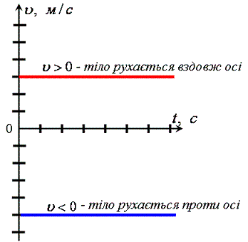
Якщо швидкість тіла при рівномірному прямолінійному русі напрямлена вздовж обраної осі координат, то графік швидкості лежить вище осі 0t; якщо ж швидкість напрямлена проти обраної осі, то графік швидкості лежить нижче осі 0t.
Коли тіло на різних ділянках шляху має різну, але постійну швидкість, графік руху буде являти собою сукупність відрізків, кожен з яких відповідатиме значенню швидкості на конкретній ділянці.
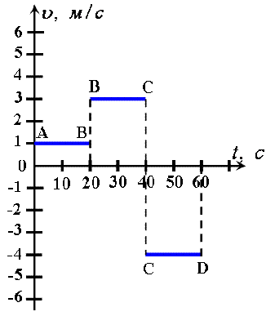
Так на вище поданому рисунку, швидкість тіла на ділянці AB 1 м/с, на ділянці BC 3 м/с, на ділянці CD (-4) м/с. На ділянках АВ та BС тіло рухалось вздовж обраної осі, а на ділянці CD - проти.
Якщо тіло нерухоме, тобто швидкість рівна нулю, то графік швидкості буде співпадати з віссю 0t.

За графіком швидкості можна
• Дізнатися про характер руху тіла;
• Визначити шлях, який долає тіло за певний інтервал часу;
• Визначити швидкість руху тіла та порівнювати швидкості руху тіл (чим більша швидкість, тим, вище від осі часу розташований графік швидкості руху.

Графіки залежності шляху від часу
У багатьох випадках рух тіл зручно описувати за допомогою графіків. Такий спосіб опису руху досить наочний. У курсі математики вже вивчалися графіки деяких функцій.
Проаналізуємо графіки руху й швидкості: l = f(t) і υ = f(t).
Згадаємо, як на уроках математики графічно виражали залежність однієї величини від зміни іншої. Для розрахунку пройденого з постійною швидкістю шляху ми використаємо формулу l = υt. На уроках математики ви використали рівняння y=kx.
На першому рисунку зображений графік функції y = 2x.
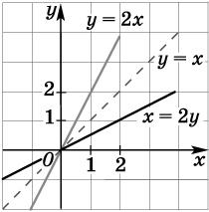
За аналогією для другого графіка можна записати l = 2t. Графік руху дає такий самий повний опис руху, як і формула l = υt.
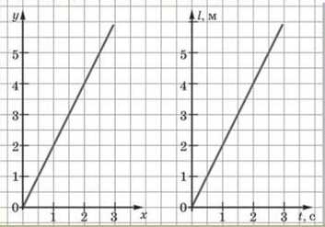

Графік координати (графік руху)
Рівняння рівномірного прямолінійного руху має вигляд: Х=Х₀+υ_{х}t. Це лінійне рівняння залежності змінної х від змінної t. Тому графіком залежності координати від часу є пряма лінія. Основні випадки графіка руху представлені на рисунку. Якщо тіло рухається вздовж обраної осі, то графік руху є зростаючим, якщо ж проти обраної осі – то спадним.
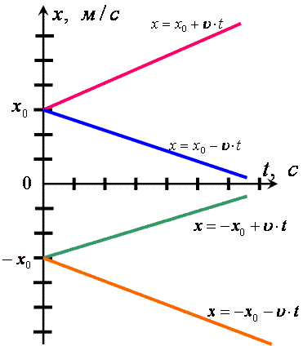

Чим більше кут між графіком руху та віссю 0t, тим швидкість тіла більша.
За графіком шляху можна
- Дізнатися про характер руху тіла;
- Визначити шлях, який долає тіло за певний інтервал часу; (наприклад подивитися на отриманий цифровий графік)
- Визначити швидкість руху тіла (запишіть формулу швидкості, знайдіть швидкість руху учня за цифровим графіком);
- Порівнювати швидкості руху тіл (чим більша швидкість, тим, тим більший кут між графіком шляху та віссю часу)

Практичне застосування:
Задача 1
Нехай автомобіль рухається з Києва до Одеси зі швидкістю 100 км/год, а мотоцикл - зі швидкістю 50 км/год. Для того щоб побудувати графік залежності пройденого автомобілем шляху від часу руху, потрібно скористатися формулою l = υt і скласти таку таблицю.
Час t, год | Шлях Ɩ, км
Час t, год | Автомобиль | Мотоцикл
0 | 0 | 0
1 | 100 | 50
2 | 200 | 100
3 | 300 | 150

Далі на вертикальній осі відкладаємо в масштабі значення шляху l, а на горизонтальній - відповідні їм значення часу руху t, наносимо точки на площину і будуємо графіки руху (мал). Як видно з малюнка, графік залежності пройденого тілом шляху від часу, або графік руху, - це пряма лінія, яка проходить через початок координат і напрямлена під кутом до осі часу
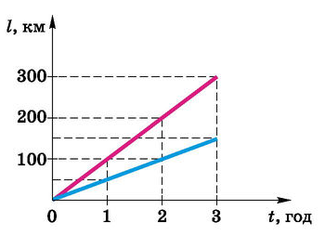
Щоб побудувати графік залежності швидкості руху тіла від часу руху, або графік швидкості, потрібно на вертикальній осі відкласти значення швидкості υ, а на горизонтальній - відповідне значення часу руху t, нанести точки на площину і провести через них суцільну лінію. Для автомобіля і мотоцикліста отримаємо дві прямі лінії, паралельні осі часу (мал). Це наочно показує, що рівномірний рух є рухом зі сталою (незмінною із часом) швидкістю.
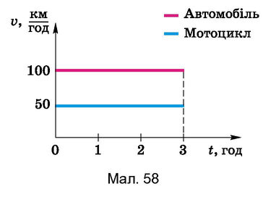
Задача 2
Нехай велосипедист рухався 5 с зі швидкістю 10 м/с, а наступних 5 с - зі швидкістю 5 м/с.
Побудуємо графіки залежності пройденого велосипедистом шляху і швидкості його руху від часу руху. Побудову виконаємо, як і в попередньому прикладі, склавши таблицю.
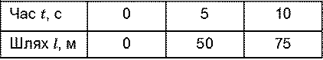
З графіка руху (мал.) видно, що на п’ятій секунді велосипедист зменшив швидкість руху, тому і кут нахилу прямої зменшився. Графіком такого руху є ламана.
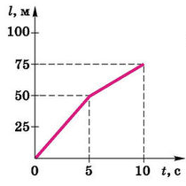
Графік залежності швидкості руху від часу (мал.) має вигляд ступінчастої лінії - «сходинки», яка утвердилася також через зменшення вдвічі швидкості руху велосипедиста на п’ятій секунді.
Розглянемо заштриховану фігуру під графіком швидкості: вона складається з двох прямокутників. Виявляється, що, визначаючи площу цих прямокутників через добуток їх висоти і довжини, ми множимо швидкість руху велосипедиста на час його руху і визначаємо пройдений ним шлях на обох ділянках:
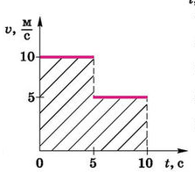
l = 10 м/с * 5 с + 5 м/с * 5 с = 75 м
З розрахунків видно, що результат збігається з даними в таблиці.
З наведених прикладів випливає, що за графіками руху і швидкості можна цілком визначити вид, швидкість, час і шлях руху тіла.
Задача 3
Рейсовий автобус рухається з міста А в Б рівномірно протягом 2 год зі швидкістю 60 км/год. Повертаючись з Б в А зі швидкістю 40 км/год він зробив зупинку на відстані 80 км від міста А і простояв 0,5 год. Після цього він збільшив швидкість до 80 км/год і повернувся в місто А.
Накреслити графік залежності швидкості від часу, координати від часу та шляху від часу.
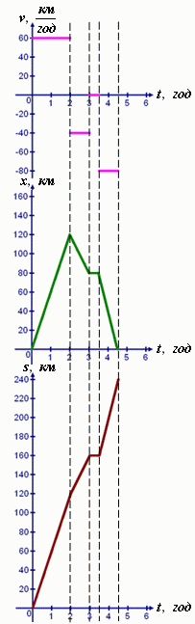

Графік завжди починається з т.(0; 0), в той час, як графік залежності координати від часу може розпочинатися з довільної точки (0; х0), усі низхідні ділянки на графіку, симетрично відобразившись від горизонталі, що проходить через початкову точку такої ділянки, шлях весь час зростає незалежно від того, в якому напрямку рухається тіло.
Запитання для самоконтролю
Запитання 1. Що називають рівномірним прямолінійним рухом?
Запитання 2. Який вид має графік залежності шляху від часу при прямолінійному рівномірному русі?
Запитання 3. Який вид має графік залежності швидкості від часу при прямолінійному рівномірному русі?
Запитання 4. Чим відрізняються графіки залежності шляху від часу для двох тіл, що рухаються з різною швидкістю?
Запитання 5. Як за графіком шляху для двох тіл порівняти швидкості їхнього руху?
Запитання 6. Як за графіком швидкості визначити пройдений тілом шлях?

Практичні завдання для самостійного виконання
- На числовій прямій розмістить швидкості тіл зображених у рисунку .
Ведмідь | Велосипедист | Гепард | Авітомобіль | Дельфін
 | 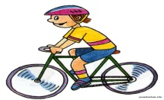 | 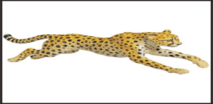 |  | 
36 км/год | 5 м/с | 30 м/с | 72 км/год | 54 км/год

- На рисунку наведені графіки залежності шляхи від часу для двох автомобілів. Швидкість якого з автомобілів більше? Чому ви так уважаєте?
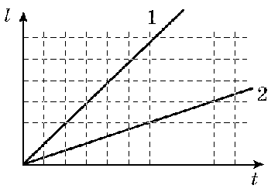
- На графіку виберіть ділянку, що відповідає рівномірному руху тіла, і визначте швидкість цього руху. Визначте шлях, пройдений тілом на цій ділянці. Побудуйте графік шляху для рівномірної ділянки.
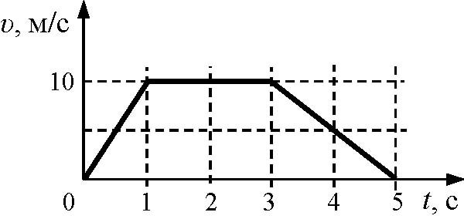
4. Користуючись графіком руху тіла дайте відповіді на такі запитання : 1) Скільки часу тіло було нерухоме ?
2) Протягом якого часу рухалося тіло ?
3) З якими швидкостями рухалося тіло ?
4) Який шлях подолало тіло за першу годину ?
5) На якій відстані від початкового положення буде тіло через 5 год ?
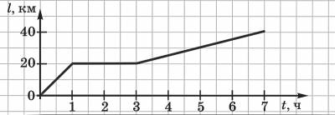

5.На графіку і визначте швидкість цього руху. Визначте шлях, пройдений тілом на всіх ділянках. Побудуйте графік шляху для всіх ділянок.

